플레이북 호출
이 작업은 다른 플레이북을 호출해 실행합니다. 호출되는 플레이북을 서브플레이북이라 합니다. 입력 매개변수 중에서 루프 변수를 지정해두면 루프 변수의 값 개수만큼 서브플레이북을 반복 수행합니다.
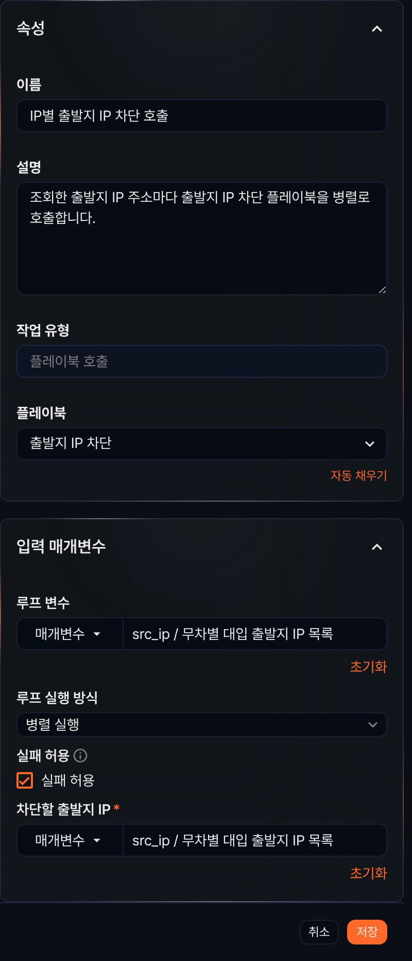
플레이북
플레이북 호출 작업의 고유 속성으로, 다른 작업의 명령에 해당합니다. 플레이북 목록에서 실행할 플레이북(서브플레이북)을 반드시 선택하세요.
입력 매개변수
입력 매개변수는 다음과 같습니다.
루프 변수
서브플레이북의 반복 호출에 사용할 입력 매개변수를 목록에서 선택하세요. 일반적으로 쿼리 결과 조회 작업의 출력처럼 여러 값을 담은 목록 매개변수를 지정합니다. 루프 변수로 지정된 매개변수의 값 개수만큼 플레이북을 호출해 실행합니다. 만약 변수를 문자열 타입으로 입력하면 하나의 값만 존재하므로, 해당 변수값을 기준으로 플레이북이 한 번만 호출됩니다.
루프 실행 방식
반복 방식을 병렬 실행 또는 순차 실행 중에서 선택하세요(기본값: 병렬 실행). 이 속성은 루프 변수를 지정한 경우에만 지정할 수 있습니다.
- 병렬 실행: 서브플레이북을 루프 변수의 값 개수만큼 병렬로 실행합니다.
- 순차 실행: 서브플레이북이 루프 변수의 값에 따라 순차적으로 실행됩니다.
실패 허용
서브플레이북 실행이 실패하거나 취소되어도 플레이북 호출 작업을 성공으로 처리하려면 선택하세요(기본값: 선택 안 함). 플레이북 호출 작업에는 고급 설정이 없으므로 서브플레이북의 실패는 이 옵션으로 처리합니다.
- 선택: 서브플레이북이 실패해도 플레이북 호출 작업은 성공으로 끝나고, 순차 실행이면 남은 호출을 계속합니다.
- 선택 안 함: 서브플레이북이 하나라도 실패하면 플레이북 호출 작업이 실패로 끝나고, 뒤에 이어진 작업은 실행되지 않습니다. 순차 실행이면 남은 호출을 하지 않고, 병렬 실행이면 이미 시작한 호출이 모두 끝난 뒤 실패로 처리합니다.
서브플레이북 입력 매개변수
서브플레이북의 입력으로 전달할 매개변수가 모두 이곳에 열거됩니다. 서브플레이북을 호출하기 위해 필요한 입력 매개변수를 지정하세요. 루프 변수를 지정한 경우, 목록 값을 지정하면 호출마다 같은 순번의 값이, 목록이 아닌 값을 지정하면 모든 호출에 같은 값이 전달됩니다.
플레이북 호출의 활용
플레이북 호출은 다음과 같이 활용할 수 있습니다.
다수의 경고 처리: 여러 보안 경고가 발생했을 때, 각 경고에 대해 동일한 대응 절차를 반복 수행합니다. 예: 의심스러운 IP 주소 차단.
정기적인 점검: 여러 시스템에 대해 정기적으로 점검을 수행할 때, 각 장비에 대해 동일한 점검 절차를 반복합니다. 예: 서버 로그 분석.
사고 대응: 보안 사고 발생 시, 여러 시스템이나 사용자에 대해 동시에 대응합니다. 예: 해킹된 계정의 암호 변경.
데이터 수집 및 분석: 여러 데이터 소스에서 정보를 수집하고 분석할 때, 각 소스에 대해 동일한 절차를 반복합니다. 예: 로그 파일에서 특정 패턴 검색.
플레이북 호출 예시
루프 변수를 지정한 플레이북 호출 작업은 루프 변수의 값마다 서브플레이북을 한 번씩 호출합니다. 아래는 무차별 대입 출발지 일괄 차단 플레이북이 최근 1시간 동안 로그인 실패가 많은 출발지 IP 주소를 찾은 뒤, IP 주소마다 출발지 IP 차단 플레이북을 호출해 차단 목록 주소 그룹에 추가한 예시입니다.
플레이북에 선행 작업으로 여러 개의 IP 주소를 추출하는 쿼리 결과 조회 작업을 추가하세요. 다음 그림은 무차별 대입 출발지 IP 목록 작업에서 출력 변수 자동 추가를 클릭해 쿼리 결과를 미리 본 모습으로, 출발지 IP 주소 3개가 조회됩니다.
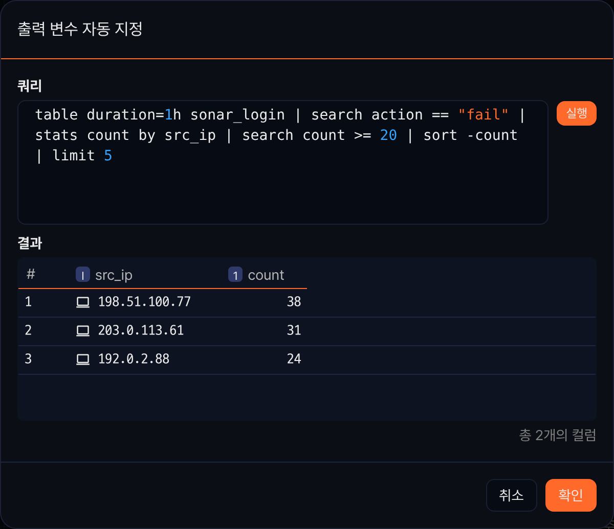
앞서 추가한 작업의 출력 매개변수 src_ip를 루프 변수와 서브플레이북 입력 매개변수(차단할 출발지 IP)에 똑같이 지정한 플레이북 호출 작업을 추가하세요. 루프 변수의 값 개수만큼 서브플레이북이 호출되고, 서브플레이북 입력에도 같은 목록을 지정했으므로 호출마다 같은 순번의 IP 주소가 입력으로 전달됩니다. 설정 화면은 위 플레이북 호출 절의 그림과 같습니다(루프 실행 방식은 병렬 실행, 실패 허용 선택).
플레이북을 실행하면 IP 주소 개수만큼 서브플레이북이 호출되어 IP 주소마다 주소 그룹에 추가됩니다. 대응 > 자동 대응 내역에서 실행을 열고 플레이북 호출 작업을 클릭하면, 입출력 탭의 세션에서 호출(루프 값)을 골라 그 호출의 입력·출력 매개변수를 확인할 수 있습니다. 이 예시의 서브플레이북에는 출력 매개변수가 없어 출력은 비어 있습니다.
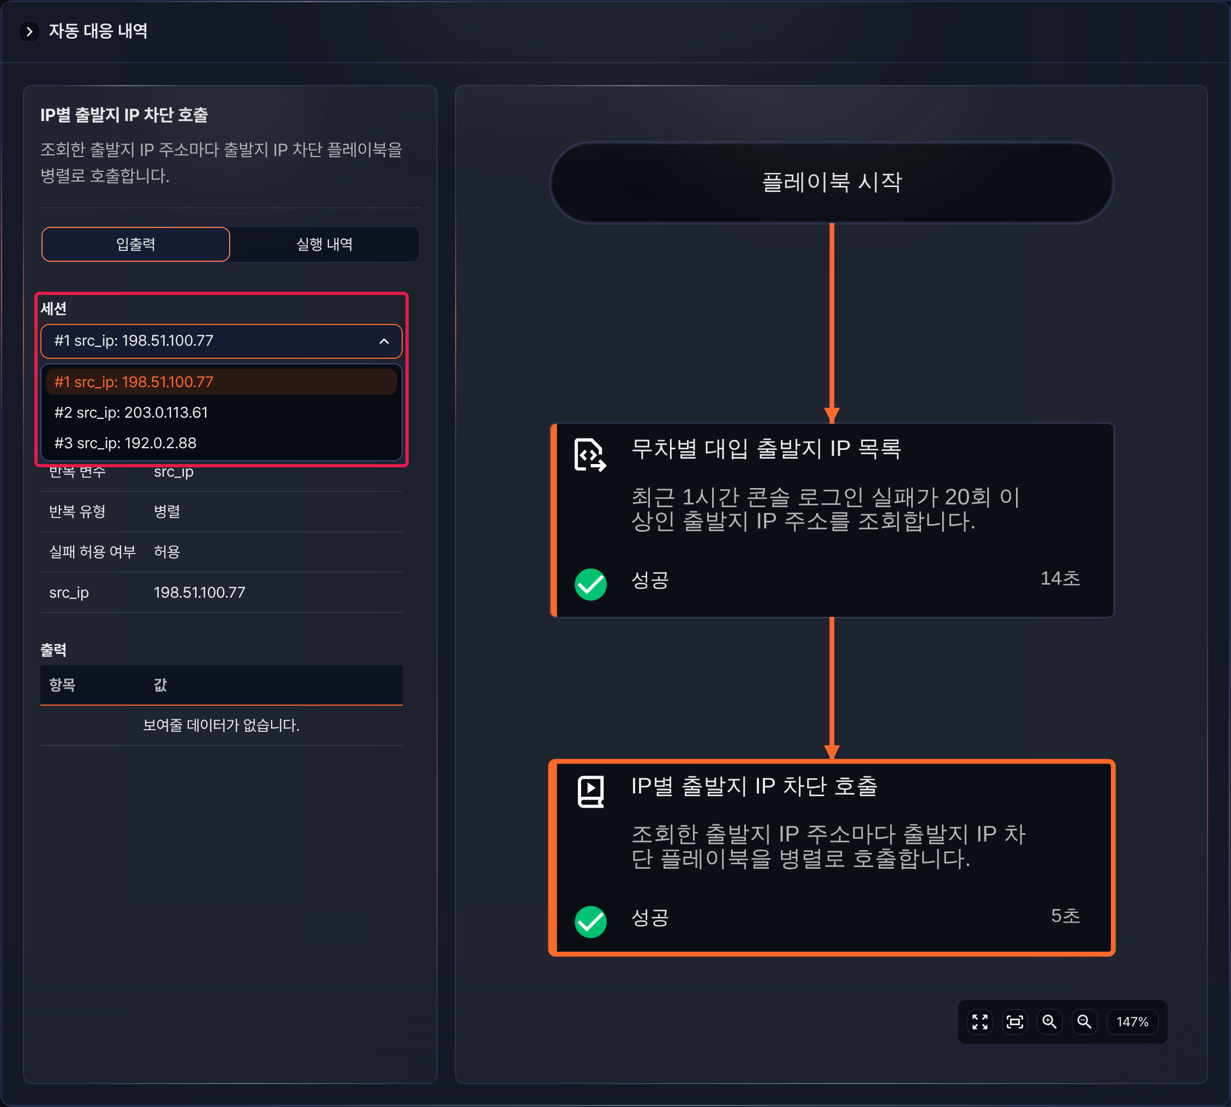
실행 내역 탭의 플레이북 호출 표에는 호출마다 결과, 하위 플레이북(서브플레이북 이름과 하위 실행 GUID), 시작·종료 시각이 표시됩니다.
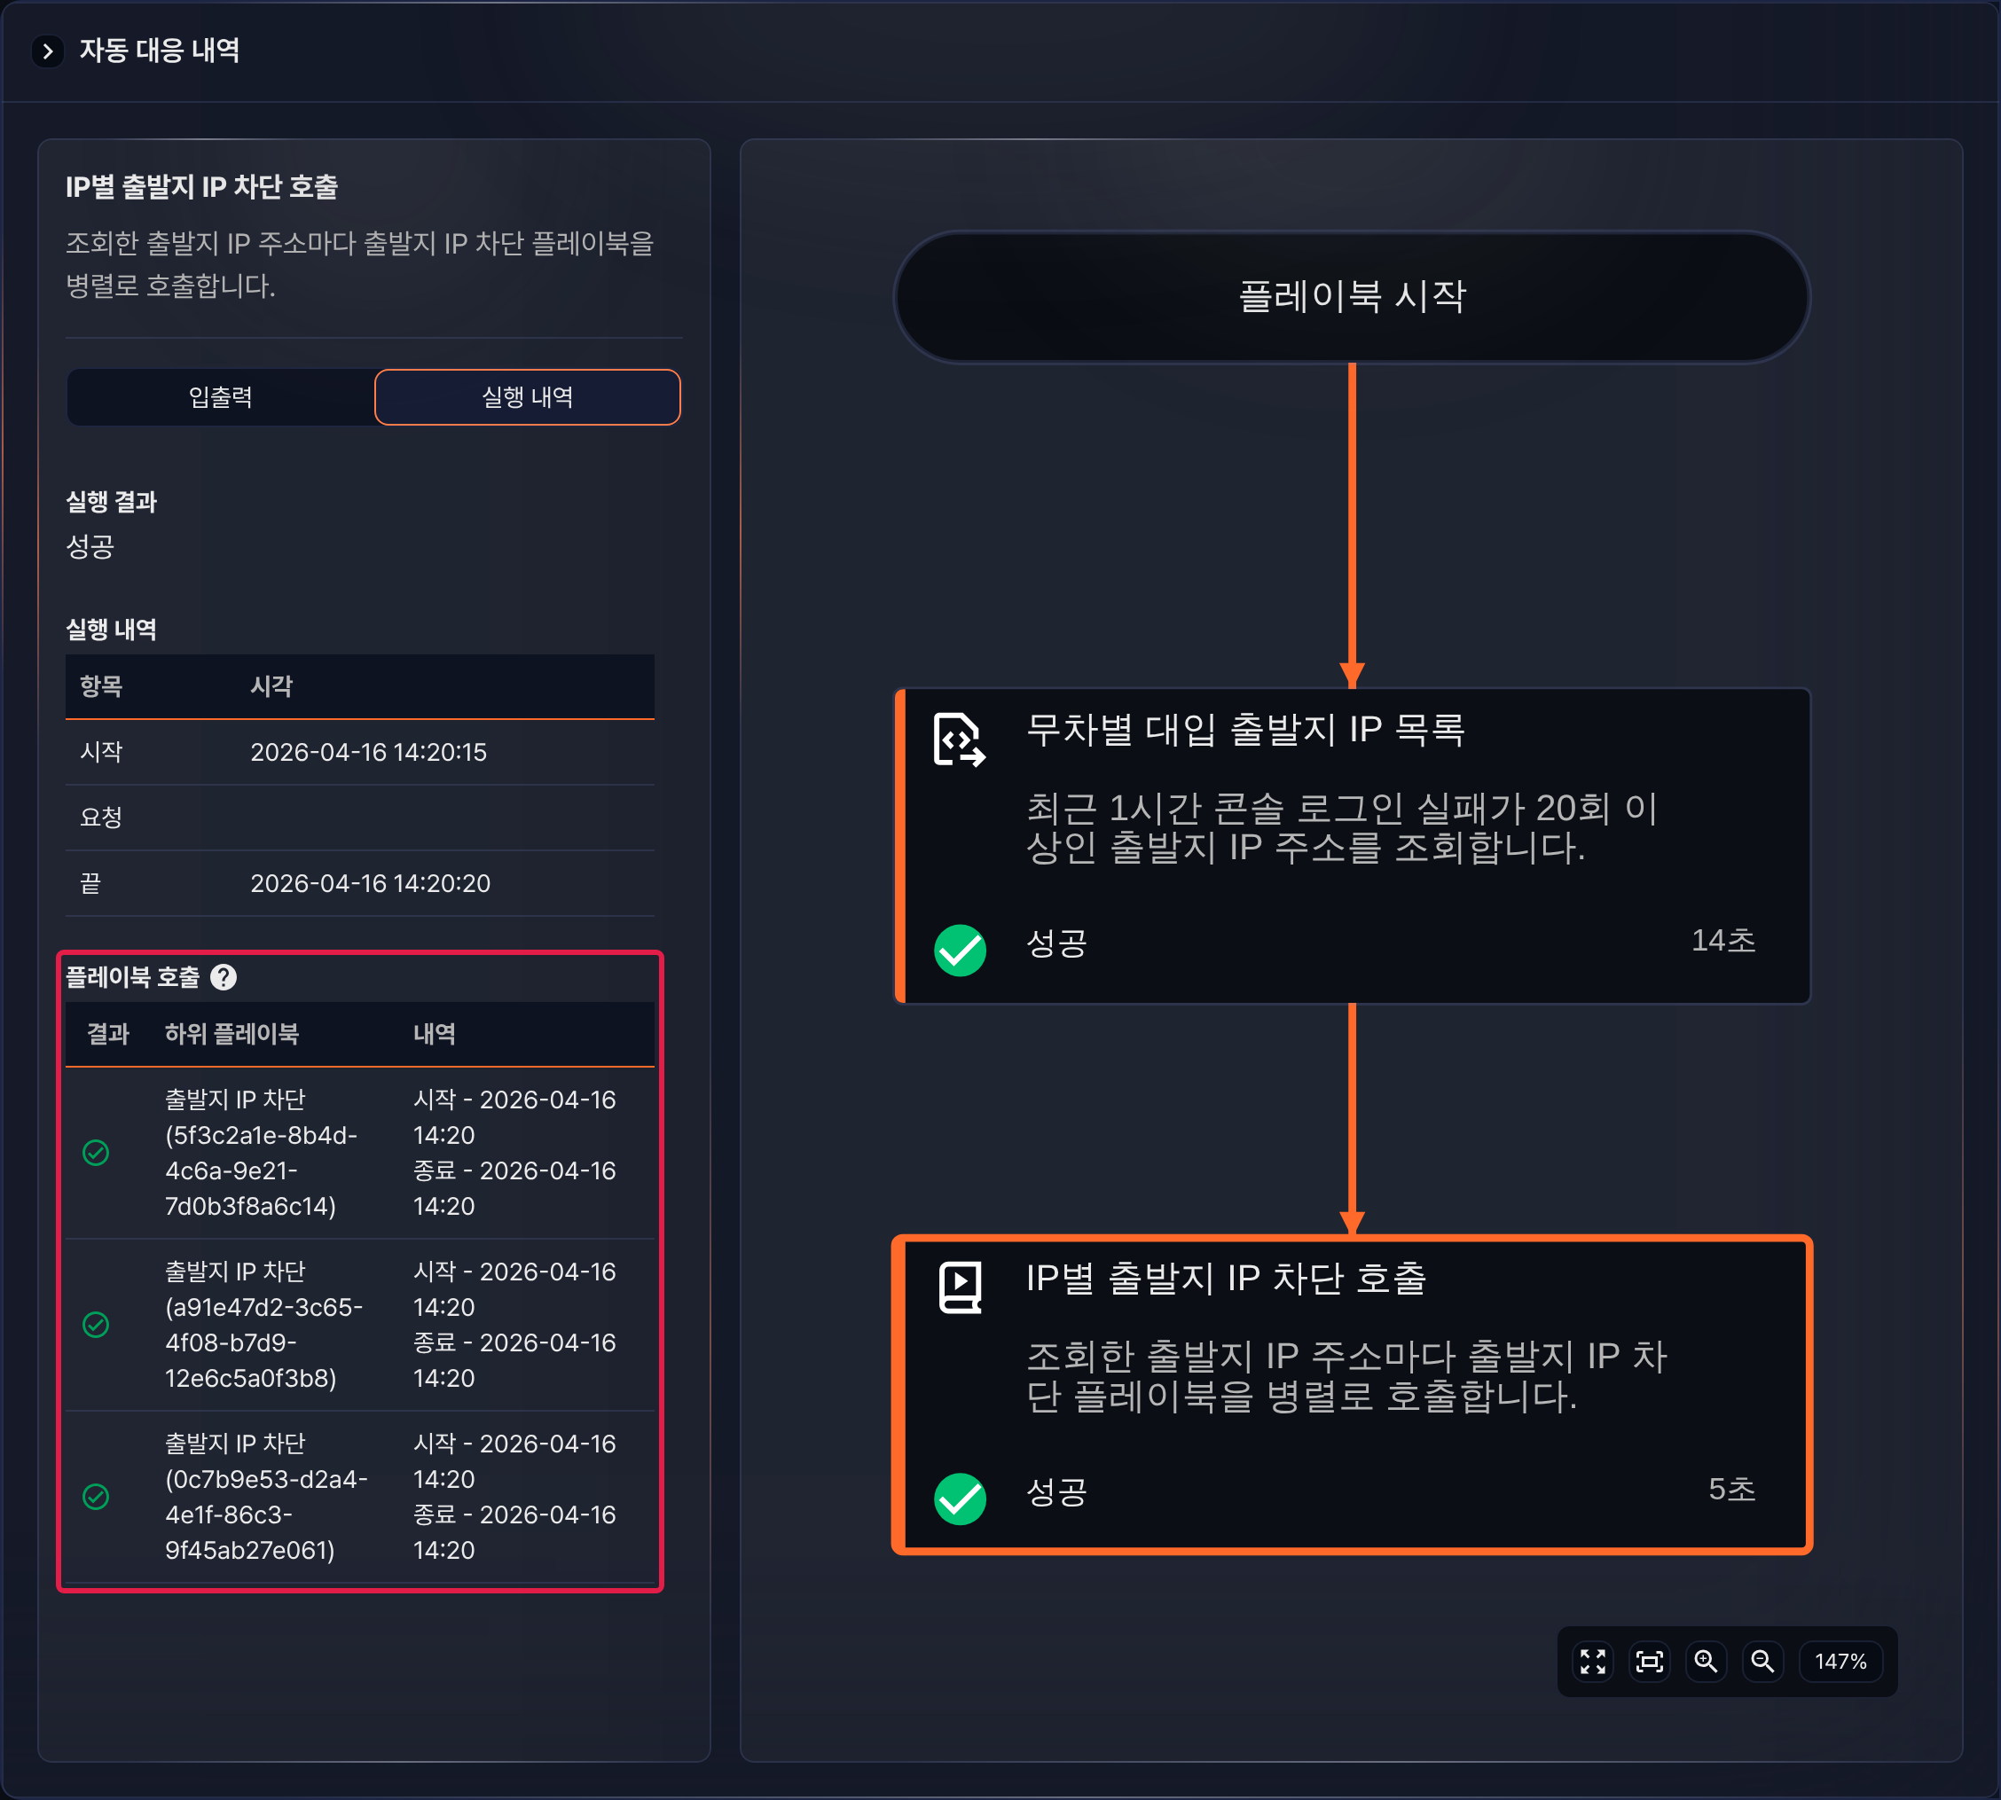
플레이북 호출 표에서 서브플레이북 이름을 클릭하면 그 호출의 자동 대응 내역이 새 창으로 열립니다. 다음 그림은 첫 번째 호출에서 차단 목록에 추가 작업이 출발지 IP 주소 198.51.100.77을 주소 그룹에 추가한 모습입니다.
